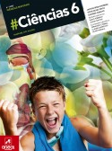
FICHA DE AVALIAÇÃO SUMATIVA 5
CIÊNCIAS NATURAIS | 6.º ANO

Nome:__________________________________________ N.º:_____ Turma:_____
Data:___/____/____ Avaliação:__________________________________________
Professor:___________________________________________________________

Grupo I

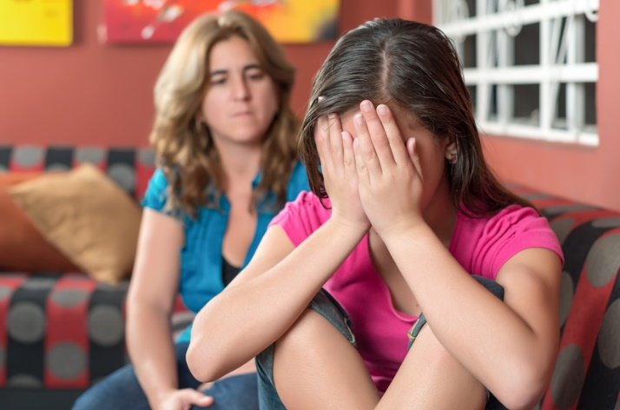
Na puberdade ocorrem modificações biológicas profundas que acontecem num momento da vida em que também se verificam mudanças psicológicas. É importante compreender as mudanças que ocorrem durante a puberdade, afetam a saúde mental, os resultados escolares e a saúde física, entre outros.

Adaptado de: https://www.purdue.edu/
(consultado em abril de 2019)

(4) 1. Identifica as alterações, referidas no texto, e que acontecem durante a puberdade.
______________________________________________________________________________________
______________________________________________________________________________________

Na resposta a cada uma das questões de 2. a 4., seleciona a única opção que permite obter uma afirmação correta.

(4) 2. Os caracteres sexuais secundários correspondem…
A ao crescimento e à maturação dos órgãos sexuais.
B às características que permitem distinguir um rapaz de uma rapariga, na adolescência.
C às características que permitem distinguir menino de menina, no nascimento.
D ao crescimento e à maturação dos órgãos sexuais.

(4) 3. Um exemplo de uma característica sexual primário das raparigas é...
A a vulva.
B os pelos púbicos.
C a próstata.
D o escroto.

(4) 4. Os caracteres sexuais secundários que surgem apenas no sexo masculino são...
A o aparecimento de pelos corporais.
B o aparecimento de barba e crescimento das mamas.
C o alargamento da bacia e o aparecimento de pelos.
D a modificação da voz e alargamento dos ombros.

(6) 5. Completa o texto. Preenche cada um dos espaços em branco com uma das opções apresentadas entre parênteses.
Durante a puberdade, ocorrem as primeiras modificações, quer nos rapazes, quer nas raparigas. O início da puberdade __________________ (feminina / masculina) ocorre com o aparecimento da menarca, isto é, a primeira __________________ (menstruação / ejaculação). A silhueta da rapariga fica mais __________________ (arredondada / quadrada) devido ao __________________ (alargamento / / estreitamento) da bacia. Nos rapazes a modificação da silhueta evidencia-se através do alargamento __________________ (da bacia / dos ombros) e do desenvolvimento do tórax. Ocorre uma mudança das cordas vocais, o que torna a voz mais_____________________ (grave / aguda).

6. Observa, atentamente, o esquema I e o esquema II da figura 1 que representam os sistemas reprodutores humanos. 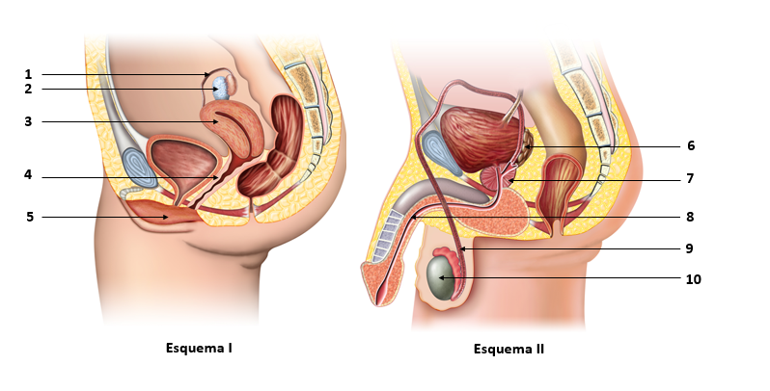
Figura 1

(8) 6.1. Completa a legenda da figura 2, utilizando os termos abaixo.

canal deferente | ovário | grandes lábios | próstata | útero | uretra | trompa de Falópio | testículo

1: ____________________________. 2: ____________________________.
3: ____________________________. 4: vagina
5: ____________________________. 6: vesícula seminal
7: ____________________________. 8: ____________________________.
9: ___________________________. 10: ____________________________.

Na resposta a cada uma das questões 6.2. e 6.4., seleciona a única opção que permite obter uma afirmação correta.

(4) 6.2. O esquema I representa o sistema reprodutor__________ em que o órgão assinalado com o número 2 e produz __________.
A masculino … líquido prostático
B masculino … líquido seminal
C feminino … oócitos
D feminino … espermatozoides

(4) 6.3. O órgão assinalado com o número 10 tem como função produzir…
A espermatozoides e as hormonas masculinas.
B leucócitos, hemácias e oxigénio.
C oócitos e as hormonas femininas.
D plasma, hemácias e plaquetas.

(4) 6.4. O órgão assinalado com o número 8…
A conduz apenas urina para o exterior.
B conduz urina e esperma até ao exterior.
C amadurece os espermatozoides.
D conduz apenas espermatozoides.

(6) 7. Descreve o ciclo sexual feminino e as condições ideais para que ocorra uma gestação.
______________________________________________________________________________________
______________________________________________________________________________________
______________________________________________________________________________________
______________________________________________________________________________________

Grupo II

Observa, atentamente, a figura 2 que representa o processo da reprodução humana.
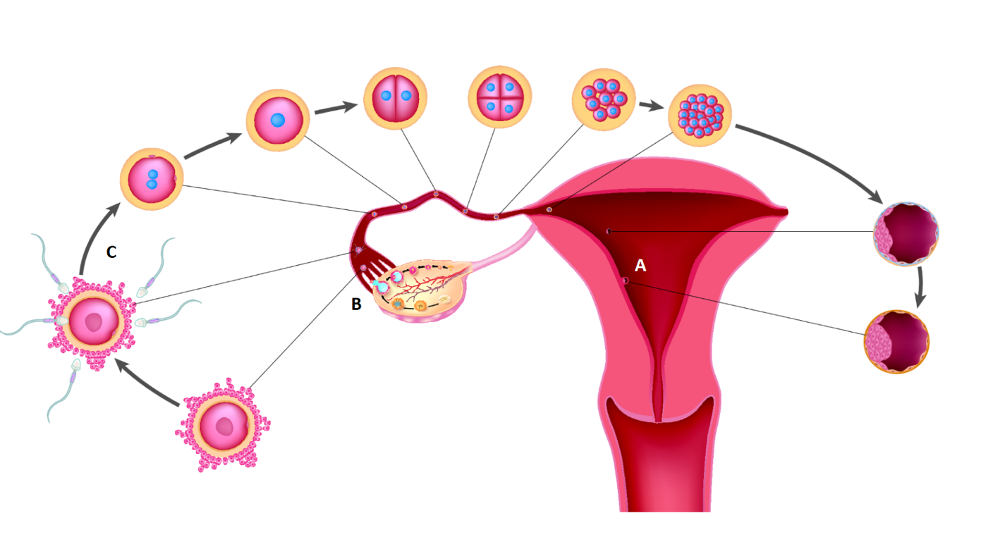

Figura 2

(3) 1. Identifica os processos representados pelas letras A, B e C.
______________________________________________________________________________________
______________________________________________________________________________________
______________________________________________________________________________________

(4) 2. Distingue os processos representados pelas letras A e C.
______________________________________________________________________________________
______________________________________________________________________________________
______________________________________________________________________________________
______________________________________________________________________________________
______________________________________________________________________________________

(3) 3. Refere em que momento do ciclo menstrual ocorre o processo representado pela letra B.
______________________________________________________________________________________
______________________________________________________________________________________
______________________________________________________________________________________

(4) 4. Ordena os termos abaixo de modo a reconstituir o percurso dos espermatozoides desde o local onde são produzidos até encontrarem o oócito.
canal deferente | testículo| uretra | útero | vagina | trompa de Falópio.
_____________→_____________→_____________→_____________→_____________→_____________

(3) 5. Explica a função da placenta.
______________________________________________________________________________________
______________________________________________________________________________________
______________________________________________________________________________________

(3) 6. Assinala com X todas as opções relativas aos cuidados na primeira infância.
Incumprimento do Programa Nacional de Vacinação A
Cuidados de higiene como o banho B
Transportar o bebé no carro sem equipamentos C
Manifestações de carinho D
Aleitamento materno E

Grupo III

Um grupo de cientistas acredita ter descoberto, na Finlândia, a primeira vacina no mundo para proteger as abelhas e evitar a redução da população destes insetos. Responsáveis pela polinização de 90% das principais culturas alimentícias no mundo, a extinção das abelhas pode causar uma crise alimentar mundial.
Segundo um estudo da ONU publicado em 2016, o equivalente a 507 mil milhões de euros em alimentos cultivados por ano dependem diretamente dos polinizadores, sendo que o volume desses alimentos aumentou 300% nos últimos 50 anos. Com a diminuição de polinizadores, alguns agricultores recorreram ao aluguer de abelhas ou à polinização manual, como é o caso das árvores frutíferas em algumas regiões da China.
Adaptado de: https://24.sapo.pt/atualidade/ (consultado em abril de 2019)

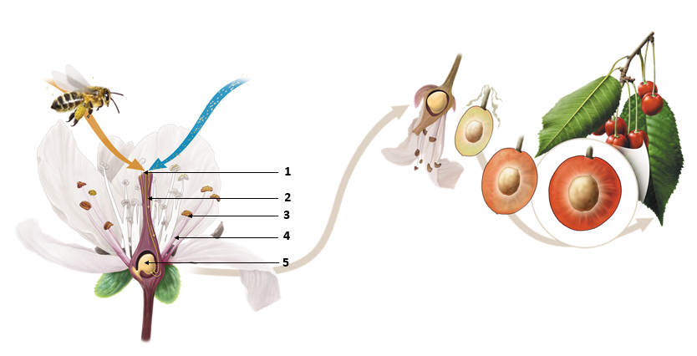
Figura 3

Na resposta a cada uma das questões 1. a 4 escolhe a única opção que te permite obter uma afirmação correta.

(4) 1. As abelhas são agentes de _________________, que ocorre quando o ______________.
A polinização direta… ovulo de uma flor cai sobre o estigma da mesma flor
B fecundação cruzada … … grão de pólen de uma flor cai sobre o estigma da mesma flor
C fecundação direta … grão de pólen de uma flor cai sobre o estigma da mesma flor
D polinização cruzada … … grão de pólen de uma flor cai sobre o estigma de outras flores

(4) 2. Os algarismos 1, 2 e 3 correspondem, respetivamente a...
A antera, estilete e estigma.
B estigma, filete e antera.
C estigma, estilete e antera.
D estigma, estilete e filete.

(4) 3. A fecundação ocorre no órgão assinalado com o número _______________ e corresponde à _______________.
A 5 ... junção da célula sexual masculina com o óvulo que se encontra no ovário
B 1 ... junção da célula sexual masculina com o estigma que constitui o carpelo
C 5 ... separação da célula sexual masculina e do óvulo que se encontra no ovário
D 3 ... junção da célula sexual masculina ao óvulo que se encontra na antera

(4) 4. O órgão feminino da flor é o _____________ constituído _____________.
A estame … pelo estigma, estilete e ovário
B carpelo … pela antera e filete
C estame … pela antera e filete
D carpelo … pelo estigma, estilete e ovário

(4) 5. Completa o texto. Preenche cada um dos espaços em branco com uma das opções apresentadas entre parênteses.

Os frutos _____________________ (carnudos / secos) possuem muitas substâncias _____________________ (nocivas / de reserva) e o pericarpo é suculento. A vagem do feijão é um exemplo de fruto_____________________ (carnudo / seco), sendo constituída por _____________________ (muita / pouca) água.

6. De modo a identificar a influência de alguns fatores abióticos no processo de germinação, foi realizada a atividade experimental representada no quadro abaixo.

Procedimento  - Colocaram-se 3 tremoços no vaso A e outros 3 tremoços no vaso B. Em ambos os vasos, foi colocada uma porção idêntica de solo.  - O Vaso A foi colocado à temperatura de 5 ºC.  - O Vaso B foi colocado à temperatura ambiente.  - Ambos os vasos foram regados diariamente com a mesma quantidade de água e mantidos à mesma temperatura.  - A fim de 15 dias, foram observados os resultados. |  | Resultado  - As sementes que se encontravam no vaso A não se desenvolveram.  - As sementes que se encontravam no vaso B germinaram, conseguindo- -se identificar algumas estruturas de uma planta.

(4) 6.1. Assinala com X a opção que indica qual o fator abiótico que se pretendia testar com a realização desta atividade experimental.
A A água
B A temperatura
C A luz
D O solo

(4) 6.2. Refere de onde são retirados os nutrientes durante a germinação.
______________________________________________________________________________________
______________________________________________________________________________________

(4) 6.2. O que se pode concluir atendendo ao comportamento das sementes na atividade experimental descrita?
______________________________________________________________________________________
______________________________________________________________________________________
______________________________________________________________________________________
______________________________________________________________________________________
______________________________________________________________________________________
FIM

